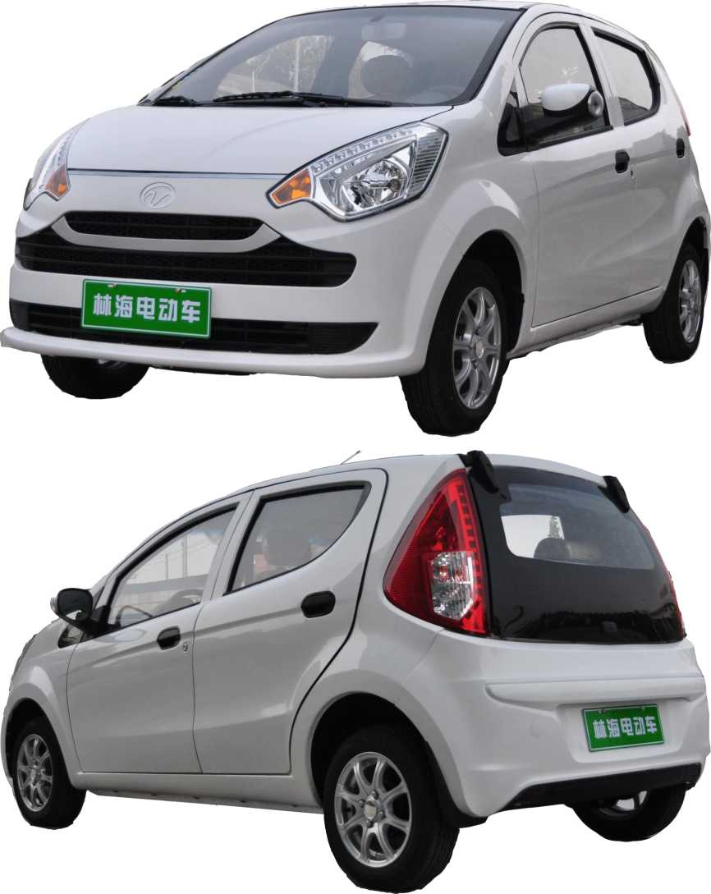
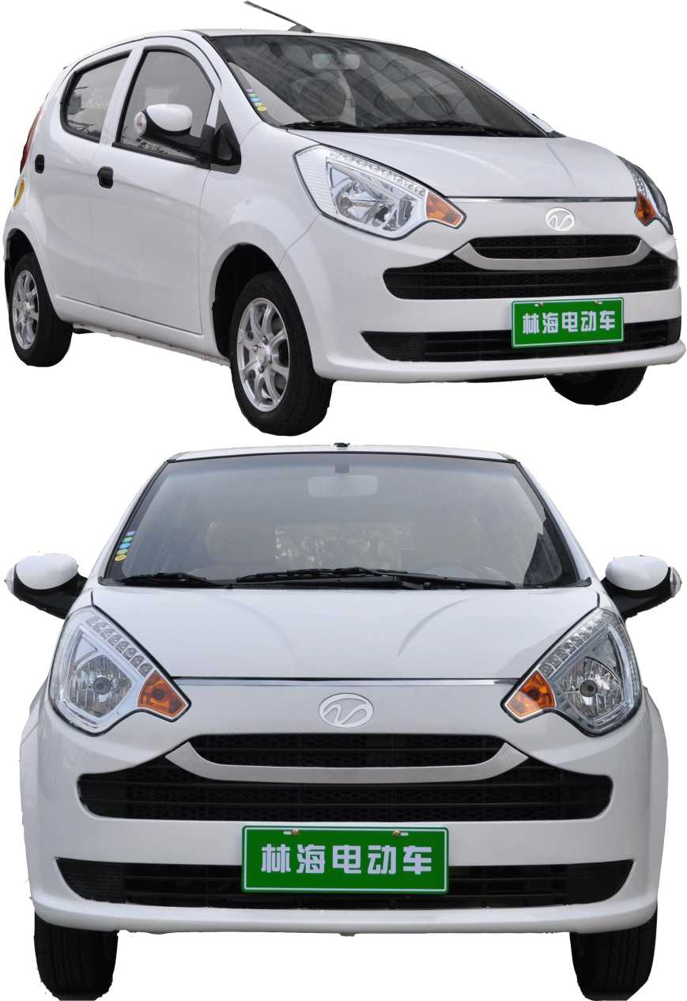
林海神舟301参数配置表
Tableau de configuration de paramètres des véhicules de série Shenzhou 301 de marque Linhai
产品型号  Modèle du produit | LH6350BEV301
基本参数配置  Configuration de paramètres de base | 48V舒适版  Édition Confort de 48V | 60V舒适版  Édition Confort de 60V | 60V豪华版  Édition Luxe de 60V
外形尺寸(mm)  Dimension d’encombrement (mm) | 3520*1570*1490 | 3520*1570*1490 | 3520*1570*1490
轴距（ran)  Empattement (ran) | 2345 | 2345 | 2345
整备质量(kg)  Poids de l’ensemble du véhicule (kg) | 980 | 1000 | 1000
最大爬坡度  Pente sur rampe maximale | ≥20% | ≥20% | ≥20%
续行里程（km)  Distance de route (km) | ≥100 | ≥180 | ≥180
最高车速（km/h)  Vitesse maximale (km/h) | 40 | 50 | 50
电机形式  Type de génératrice | 他励电机  Electromoteur en excitation séparée | 他励电机  Electromoteur en excitation séparée | 他励电机  Electromoteur en excitation séparée
额定功率（KW)  Puissance nominale （KW) | 5 | 5 | 5
动力电池  Batterie | 48V | 60V | 60V
车身结构  Structure de la carrosserie | 5门4座两厢车  Véhicule 5 portes 4 sièges 2 compartiments | 5门4座两厢车  Véhicule 5 portes 4 sièges 2 compartiments | 5门4座两廂车  Véhicule 5 portes 4 sièges 2 compartiments
ERP(电动助力转向）  ERP (Direction assistée électrique) | • | • | •
真空刹车助力系统  Système de servofrein à vide | • | • | •
钢制轮穀  Moyeu de roue d’acier | • | • | —
铝合金轮穀  Moyeu de roue en alliage d'aluminium | — |  | •
倒车雷达  Radar de recul | • | • | •
收音机  Radio | • | • | •
外接音源接口  Interface de sources audio extérieures | • | • | •
扬声器数量  Nombre de haut-parleurs | 2 | 2 | 2
前雾灯  Feu antibrouillard avant | — | — | —
前电动车窗  Vitre de portière électrique avant | • | • | •
后电动车窗  Vitre de portière électrique arrière | — | — | •
暖风机  Ventilateur de chauffe | • | • | —
空调  Climatisation | — | — | •
随车工具  Outils livrés avec le véhicule | • | • | •
· 标准配置  • Configuration standard |  | ---无此配置  --- Nulle

